- Слайд
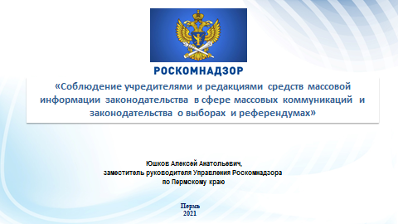

Здравствуйте, уважаемые коллеги
В этом году нас ожидают выборы в Государственную Думу России, в Законодательное собрание Пермского края и ряд важных муниципальных избирательных кампаний.
В этой связи мы проводим сегодняшнее мероприятие, в котором попытаемся взглянуть на участие СМИ и вещателей в избирательных процессах, смоделировать возможные риски.
Сегодня на семинаре присутствуют представитель Избирательной комиссии Пермского края – Маклаев Антон Анатольевич, он поможет нам с вами разобраться в тонкостях законодательства о выборах и поделится некоторым опытом, приобретённым в результате разрешения различных ситуаций избирательными комиссиями. А я расскажу о том, каким образом не допустить нарушения законодательства о средствах массовой информации при информировании населения об избирательных компаниях и при публикации агитационных материалов.
Первая часть мероприятия будет посвящена информации о том, как организовать деятельность редакций СМИ и вещателей по информационному обеспечению выборов. Во второй части мы расскажем о том, как избежать нарушений при публикации тех или иных материалов в выпусках СМИ.

- Слайд
Соблюдение требований ст. 8 Закона «О СМИ» (регистрация СМИ)
- Редакция СМИ осуществляет свою деятельность после регистрации СМИ.
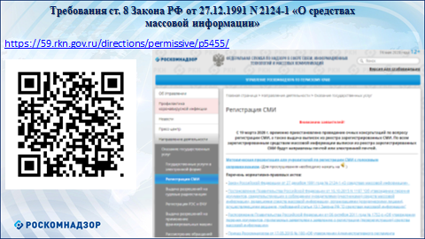
Участие в избирательных кампаниях на законной основе принимают зарегистрированные СМИ.
Подробную информацию по вопросам регистрации СМИ можно найти на нашем сайте по ссылкам, которые вы видите на слайде.

- Слайд
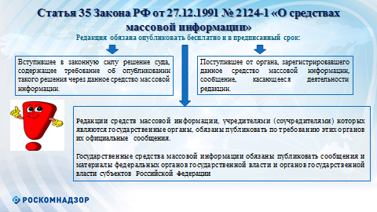
Участие в информационном обеспечении принимают государственные, муниципальные и негосударственные СМИ.
По закону «О СМИ» государственные средства массовой информации обязаны публиковать сообщения и материалы федеральных органов государственной власти и органов государственной власти субъектов Российской Федерации.
Законодательство о выборах и референдумах накладывает на государственные СМИ обязанность публиковать сообщения избирательных комиссии в порядке информирования о текущих кампаниях, а также предоставлять бесплатно эфирное время или печатную площадь зарегистрированным кандидатам или объединениям.

- Слайд
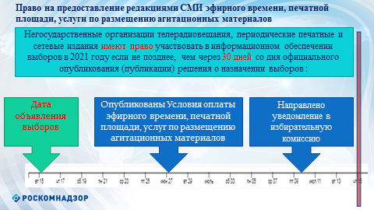
Участие СМИ в избирательных кампаниях, прежде всего на платной основе – это деятельность, которую нужно планировать. Горизонт планирования – не менее года. Расскажу, почему.
Публиковать агитационные материалы на платной основе могут только СМИ, которые зарегистрированы не менее, чем за 1 год до начала кампании.
В данном случае имеется ввиду исключительно первичная регистрация. Внесение изменений в запись о регистрации менее, чем за 1 год до даты объявления выборов не будет накладывать ограничения на участие.
Это требование касается как периодических печатных изданий и телерадиоканалов, так и сетевых изданий. (Дата начала кампании и другие ключевые даты - у Вас в раздаточных материалах).
Для публикации на платной основе необходимо в течение 30 дней с даты начала кампании:
- Уведомить соответствующую избирательную комиссию.
- Опубликовать расценки.

- Слайд
Соблюдение ст. 11 Закона «О СМИ» (внесение изменений в запись о регистрации СМИ и направление уведомлений).
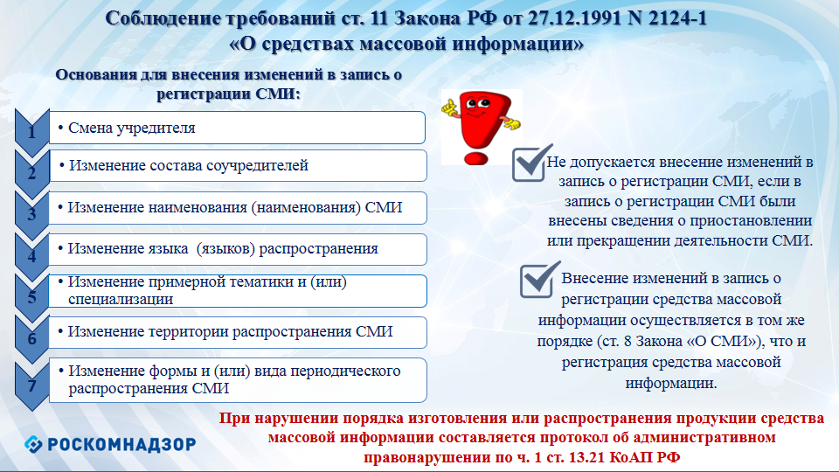
Перед принятием решения об участии в оказании услуг по размещению в СМИ агитационных материалов следует обратить внимание на заявленные Вами при регистрации параметры: тематика СМИ, территория распространения, форма и вид распространения СМИ.
Если предполагается их изменение, необходимо обратиться в регистрирующий орган (Роскомнадзор или его территориальные органы, в зависимости от территории распространения) с заявлением о внесении изменений в запись о регистрации СМИ.
Например, если уже есть договоренность с потенциальным кандидатом или партией и концепция его информационной кампании потребует распространения материалов на территории, превышающей заявленную, или нужно будет изменить тематику, то с заявлением нужно поспешить. Сроки их рассмотрения по административному регламенту – 30 Рабочих дней!
С полным перечнем оснований для «внесения изменений в запись о регистрации» можете ознакомиться на слайде.
Распространение СМИ, не прошедшего процедуру «внесение изменений в запись о регистрации СМИ» влечет административную ответственность по ч. 1 ст. 13.21 КоАП РФ.

- Слайд
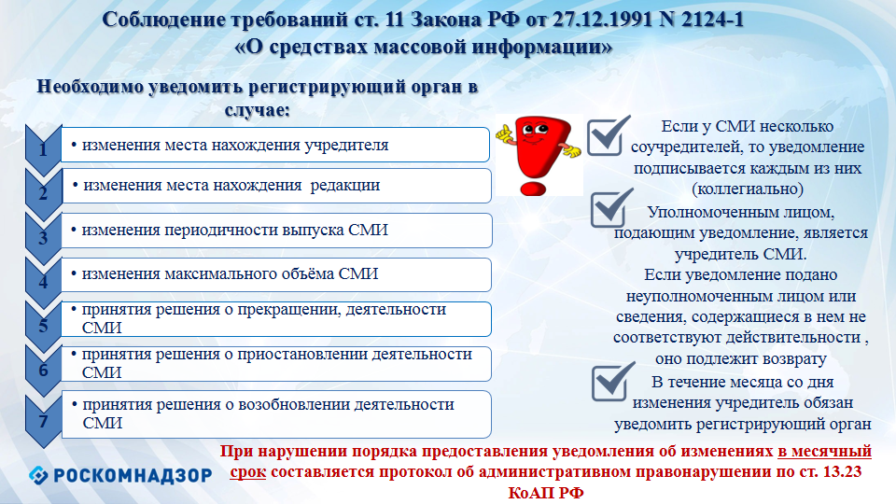
Ещё один аргумент в пользу заблаговременного планирования участия в кампании – это обязанность уведомлять регистрирующий орган об изменении таких параметров как: периодичность выпуска, максимальный объём, или может быть принято решение о возобновлении деятельности ранее приостановленного СМИ.
О таких изменениях УЧРЕДИТЕЛЬ обязан уведомить регистрирующий орган в течение месяца.
Вернемся к предварительной договорённости с кандидатами и объединениями – оцените, как часто будут выходить выпуски СМИ и в каком количестве. Сопоставьте с заявленными Вами параметрами. Если не совпадает, Уведомляйте! Сделать это нужно до начала кампании, поскольку изменение периодичности и тиража «под какого-либо кандидата» будет расцениваться как нарушение условий агитации.
Формы уведомлений, утверждены Административным регламентом Роскомнадзора и размещены на нашем сайте. Порядок направления уведомлений также предусмотрен ст. 11 Закона РФ «О СМИ»:
- непосредственно в орган (нарочным),
- заказным почтовым отправлением с уведомлением о вручении
- в форме электронного документа, подписанного усиленной квалифицированной электронной подписью.

На слайде представлены и иные основания для направления уведомлений в регистрирующий орган.
Отсутствие уведомления или нарушение месячного срока его направления орган влечет административную ответственность по ст. 13.23 КоАП РФ (в части не направления уведомлений в регистрирующий орган).
Обратим ваше внимание на то, что уведомления о приостановлении и возобновлении деятельности СМИ направляются в течение месяца со дня принятия решения, а остальные со дня изменения.

- Слайд
Соблюдение ст. 15
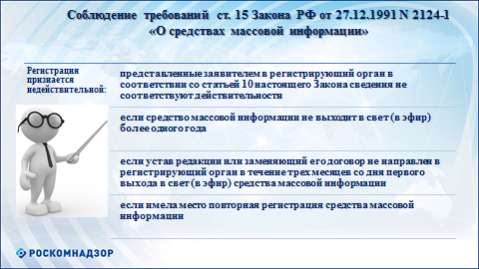

Информация для тех, кто регистрирует СМИ специально для участия в кампании:
Статьёй 15 Закона «О СМИ» предусмотрены основания для признания регистрации СМИ недействительной, среди них:
- если средство массовой информации не выходит в свет (в эфир) более одного года.
или
- если устав редакции или заменяющий его договор не направлен в регистрирующий орган в течение трех месяцев со дня первого выхода в свет (в эфир) средства массовой информации;
Получение искового заявления Роскомнадзора о признании регистрации СМИ недействительной в ходе избирательной кампании или непосредственно перед её началом породит риски исключения СМИ из процесса и потерю ресурсов.

- Слайд

В соответствии со ст. 27 Закона «О СМИ» каждый выпуск периодического печатного издания должен содержать сведения, которые перечислены на слайде.

Как видите, требования к выходным данным при участии СМИ в выборах не отличаются от тех, что предъявляются в текущем режиме работы.
Полагаю необходимым предупредить, что тираж указывается фактический. То есть, если при участии в выборах для публикации агитационных материалов изменился тираж, то нужно не только уведомить регистрирующий орган, но и отразить достоверные сведения в выходных данных.
Следует исключить «сдвоенные» номера, например «№ 47-48» поскольку в этом случае у читателей возникает неопределённость в идентификации номера, а Роскомнадзор расценивает это как нарушение порядка объявления выходных данных.

- Слайд

Выходные данные сетевого издания указываются в объёме, представленном на слайде:
Особое внимание следует уделять указанию корректного наименования юридического лица (как в ЕГРЮЛ), указанию отчества или первой буквы отчества (при его наличии).

- Слайд

При каждом выходе в эфир радиопрограмм, телепрограмм они должны сопровождаться сообщением об ограничении их распространения.
Телепрограммы также обозначаются знаком информационной продукции в случаях, предусмотренных Федеральным законом от 29 декабря 2010 года N 436-ФЗ "О защите детей от информации, причиняющей вред их здоровью и развитию".

За нарушение порядка объявления выходных данных ст. 13.22 кодекса Российской Федерации об административных правонарушениях предусмотрена административная ответственность.

- Слайд

Не могу обойти требования 77 федерального закона «Об обязательном экземпляре»
На слайде представлен перечень получателей обязательного экземпляра. Он установлен ст. 7 ФЗ «Об обязательном экземпляре документов». Так же устанавливает сроки направления обязательных экземпляров.
Все выпуски печатных изданий, в том числе с агитационными материалами, подлежат направлению получателям обязательных экземпляров в установленном порядке.
Особенность для печатных изданий: полномочия Роспечати переданы в Минцифры России, ВНИМАНИЕ!!! адрес приёма остался прежним.
Особенность для вещателей: Срок передачи получателям обязательных экземпляров материалов организаций вещания совпадает со сроком их хранения,
НО срок хранения передач с агитацией - не один месяц, а 12.

Передаю слово Антону Анатольевичу для освещения информации об особенностях законодательства о выборах, регулирующих деятельность редакций СМИ и вещателей по информационному обеспечению выборов.
Выступление представителя избирательной комиссии о порядке заявления на участие и о распределении эфирного времени и печатной площади.
Часть 2. Требования к контенту.
- Слайд

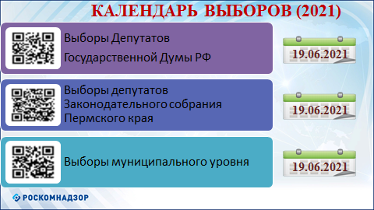

Итак, как Вы видите из слайда, начало кампании – день официального опубликования решения о проведении выборов. В этом году таких дат несколько. Выборы в Государственную Думу РФ объявлены ХХ июня, в Законодательное собрание Пермского края - ХХ июня, свои даты и в кампаниях муниципального уровня.
Подробно ознакомиться с датами конкретных выборов можно на официальных сайтах соответствующих избирательных комиссий, перейти на которые Вы можете по ссылкам в виде qr-КОДОВ на слайде.

- Слайд
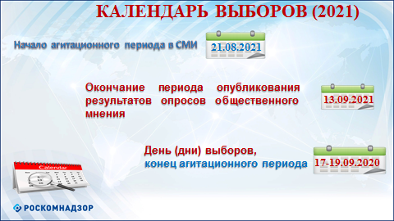
Начало кампании не означает начало агитационного периода для СМИ.
Агитационный период ДЛЯ СМИ начинается за 28 дней и оканчивается за сутки до дня голосования либо в 0:00 первого дня голосования, если будет принято решение о голосовании в течение нескольких дней.
В этот период вы спокойно агитируете с соблюдением всех требований к этому процессу, о которых Вам расскажет Антон Анатольевич Маклаев.
В этот период возможно опубликование всевозможных прогнозов результатов выборов, опросов общественного мнения, иных исследований, связанных с проводимыми выборами.

- Слайд
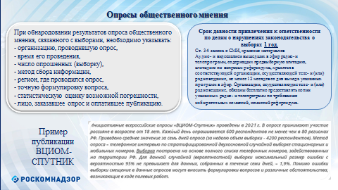
Если СМИ в период агитации публикуют информацию, которая содержит результаты опросов граждан относительно предстоящих выборов, то необходимо указывать следующие данные:
- название организации, которой проводился опрос;
- место проведения опроса (город, регион и т.д.);
- время проведения опроса (дата);
- количество опрошенных граждан (выборку);
- каким способом проводился сбор информации (анкетирование, интервьюирование, фокус-группа и т.д.);
- точная формулировка вопроса, используемая при опросе граждан;
- статистическую оценку возможной погрешности;
- лицо (лиц), заказавшее (заказавших) проведение опроса;
- лицо (лиц), оплатившее (оплативших) указанную публикацию (указанное обнародование).
- Слайд
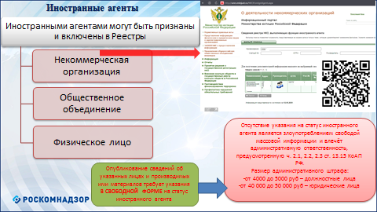
При опубликовании опросов следует помнить, что исследования могут быть проведены некоммерческими организациями, выполняющими функции иностранного агента. Например, «Левада-Центр».
С 31 декабря 2020 года изменилась статья 4 Закона о СМИ. Теперь злоупотреблением свободой массовой информации является распространение в СМИ информации об НКО, общественном объединении или о физическом лице, включённых в соответствующие Реестры, без указания на то, что они выполняют функции иностранного агента.

Указание может быть выполнено в любой доступной форме, но так, чтобы у читателей (зрителей, слушателей) складывалось однозначное понимание (без двоякого толкования) о включении НКО, объединения или физического лица в Реестр выполняющих функции иностранного агента.

Данная норма схожа с необходимостью «клеймить» экстремистские организации при опубликовании информации о них. За нарушения статьи 4 регистрирующий орган вправе вынести предупреждение о недопустимости злоупотребления свободой массовой информации, а при повторном нарушении в течение года – обратиться в суд с иском о прекращении деятельности СМИ.
Это не весь перечень мер.
С 1 марта 2021 года за указанное выше нарушение частями 2.1, 2.2, 2.3 статьи 13.15 КоАП РФ предусмотрена административная ответственность.
Размер штрафа для должностных лиц – от 4 до 5, а для юридических – от 40 до 50 тысяч рублей.
Эта же норма предусматривает административную ответственность и за распространение производимых материалов этими лицами без указания на то, что они – иноагенты.
Как понять, что какое-либо лицо выполняет функции иностранного агента и где найти Реестры?
Сведения о том, относится ли та или иная организация к «иноагентам» возможно на сайте Министерства юстиций РФ, ссылка на сайт указана на слайде.

- слайд
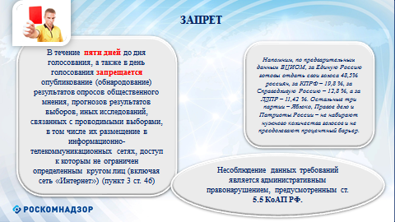
5 дней без опросов.
В течение пяти дней, предшествующих дню (последнему дню) голосования, а также в день голосования запрещается опубликование (обнародование) результатов опросов общественного мнения, прогнозов результатов выборов, иных исследований, связанных с проводимыми выборами
За 5 дней до дня голосования и в день самого голосования (день выборов) запрещается опубликование и размещение в СМИ информации, содержащей результаты опросов, прогнозы или иные данные относительно предстоящих выборов.
Следовательно, любая информация, содержащая конкретные данные, согласно которым можно спрогнозировать итоги предстоящих выборов, а также аналитические материалы, содержащие предположения и прогнозы о возможных победителях среди кандидатов, возможное количество голосов, обнародованные в указанный период, будет являться нарушением.
- Слайд

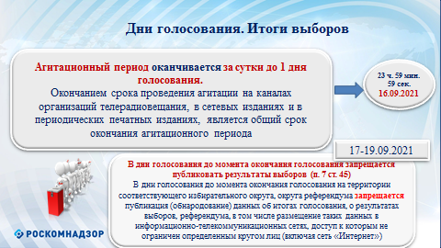

До момента окончания голосования запрещается агитация в СМИ, а также публикация (обнародование) данных об итогах голосования, о результатах выборов, в том числе размещение таких данных в информационно-телекоммуникационных сетях, доступ к которым не ограничен определенным кругом лиц (включая сеть "Интернет") .(п. 7 ст. 45).
За нарушение предусмотрена ответственность по ст. 5.5 КоАП РФ. Влечет наложение штрафа на должностных лиц - от одной тысячи до пяти тысяч рублей; на юридических лиц - от тридцати тысяч до ста тысяч рублей.
- Слайд
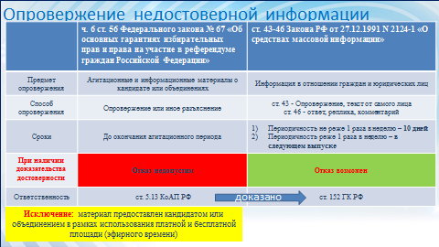
Еще мне бы хотелось обратить ваше внимание на необходимость соблюдения требований ст.43 и ст. 46 закона о СМИ (право на опровержение и право на ответ). В период проведения выборов считаем особенно актуальным.
Гражданин или организация, в отношении которых в СМИ распространены сведения, не соответствующие действительности, порочащие честь и достоинство, деловую репутацию, либо ущемляющие права и законные интересы гражданина, имеют право на опровержение и право на ответ (комментарий, реплику) в том же СМИ.
В законодательстве о выборах и о СМИ в части опубликования опровержений есть отличия. Расскажем о них поподробнее.
Согласно ст. 43 закона о СМИ есть 2 варианта: опубликовать опровержение или отказать в публикации, но только если при первоначальной публикации была использована достоверная информация и этому есть доказательства.
За неисполнение предусматривается гражданская ответственность.

Согласно требованиям законодательства о выборах опровержение должно быть опубликовано даже при наличии доказательств достоверности. За отказ обнародовать опровержение зарегистрированного кандидата или объединения предусматривается административная ответственность по ст. 5.13 КоАП РФ. А если будет доказан, например, подрыв деловой репутации, то и гражданская.
Это не распространяется на агитационные материалы, размещённые кандидатами и объединениями в рамках использования платного и бесплатного эфирного времени или печатной площади.

- Слайд
Полный перечень административных составов за нарушение законодательства о выборах вы видите на слайде.

- Слайд
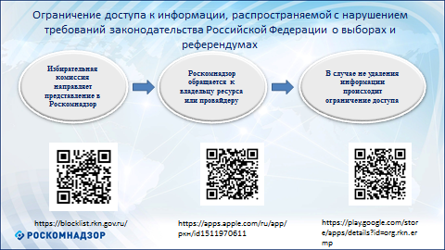
Помимо административной ответственности в 2021 году появился ещё один «инструмент» пресечения незаконной агитации в сети «Интернет»
Федеральный закон № 149 был дополнен новой статьей 15.3-1, посвященной порядку ограничения доступа к информационным ресурсам,
информации, распространяемой с нарушением требований законодательства Российской Федерации о выборах и референдумах, и (или) агитационным материалам, изготовленным и (или) распространяемым с нарушением требований законодательства Российской Федерации о выборах и референдумах.
В случае выявления (самостоятельно или по чьей – либо информации) в сети «Интернет», в том числе сетевых изданиях, на ресурсах вещателей, редакций СМИ информации, распространяемой с нарушением требований законодательства Российской Федерации о выборах и референдумах, и (или) агитационным материалам, изготовленным и (или) распространяемым с нарушением требований законодательства Российской Федерации о выборах и референдумах Центральная избирательная комиссия Российской Федерации и избирательная комиссия субъекта Российской Федерации вправе обратиться в Роскомнадзор с представлением о принятии мер по ограничению доступа к информационным ресурсам, распространяющим такую информацию и (или) агитационные материалы.
По требованию Роскомнадзора к распространителю такого рода информации (владельцу ресурса, провайдеру) такая информация должна быть удалена владельцем информационного ресурса. В случае неудаления такой информации происходит ограничение доступа к соответствующему информационному ресурсу незамедлительно.

Проверить нахождение своего ресурса на блокировки можно с помощью универсального сервиса на сайте Роскомнадзора qr-код представлен на слайде или мобильного приложения «РКН».

- Слайд

На этой позитивной ноте об отсутствии нарушения завершаю своё выступление.
В заключение хочу сказать о том, что вы можете обращаться с вопросами к специалистам Роскомнадзора по представленным контактам.
Вступайте в группу «Вконтакте», если хотите быть постоянно в курсе изменений законодательства, задать вопрос и оперативно получить компетентный ответ. В этой группе сосредоточены все методические материалы, а также видеозаписи семинаров, которые проходят в Приволжском федеральном округе. Войдите, напишите администратору сообщение, указав СМИ и регион.
Готов ответить на Ваши вопросы, а после предоставим слово коллегам из избирательной комиссии Пермского края

